МИНИСТЕРСТВО НАУКИ И ВЫСШЕГО ОБРАЗОВАНИЯ РОССИЙСКОЙ ФЕДЕРАЦИИ
Федеральное государственное бюджетное образовательное учреждение высшего образования
«Московский государственный университет геодезии и картографии»
(МИИГАИК)
Факультет геоинформатики и информационной безопасности
Кафедра геоинформационных систем и технологий

Лабораторная работа № 1
«Библиотечные реализации алгоритмов и их скорость»

Проверил: Выполнил:
Лебедев Евгений Денисович Студент группы: 2025-ФГиИБ-ПИ-1б
Вольников Лев Александрович

Москва 2026
Формулировка задания
Лабораторная работа №1 «Библиотечные реализации алгоритмов и их скорость». Вариант № 13 - проверка, пуст ли стек. В работе нужно посмотреть, как меняется время выполнения этой операции при разном размере стека, и сравнить результат с теорией. В работе используются два подхода к оценке производительности: теоретический и эмпирический. Теоретически операция проверки пустоты стека имеет сложность $O(1)$, а практически это проверяется с помощью измерения времени выполнения на реальной вычислительной машине.
Определение структуры данных
Стек - это структура данных, которая работает по принципу LIFO: последний добавленный элемент извлекается первым. В Python стек удобно реализовать с помощью $list$.
Исследуемая операция
В работе рассматривается проверка стека на пустоту. В Python это можно сделать выражением $len\left(stack\right)==0$.
Теоретическая оценка сложности
Проверка пустоты стека имеет сложность $O(1)$. Это значит, что время выполнения этой операции почти не зависит от количества элементов в стеке, так как для проверки не нужно просматривать весь стек.
Ожидаемый результат
Проверка пустоты стека имеет сложность $O(1)$, то есть время выполнения должно почти не зависеть от количества элементов в стеке.

Справочная информация о процессоре
Исследование выполнялось на ноутбуке MacBook Air 2022 года с чипом Apple M2 и 16 ГБ оперативной памяти.

Код
import time
import matplotlib.pyplot as plt

def is_empty(stack):
return len(stack) == 0

sizes = [0, 1, 10, 50, 100, 500, 1000, 5000, 10000, 50000, 100000]
times = []

print("Размер стека | Время")

for size in sizes:
stack = [1] * size

start_time = time.time()

for _ in range(1000000):
is_empty(stack)

end_time = time.time()

execution_time = end_time - start_time
times.append(execution_time)

print(size, "|", execution_time)

plt.plot(sizes, times, marker='o')
plt.title("Проверка пустоты стека")
plt.xlabel("Количество элементов")
plt.ylabel("Время выполнения, с")
plt.grid(True)
plt.show()

Unit-test
Для проверки корректности функции is_empty() были написаны unit-тесты с использованием библиотеки unittest. Тесты проверяют работу функции для пустого стека, стека с одним элементом, непустого стека и стека после очистки. Результаты тестирования подтвердили корректность работы функции.

Код
import unittest
from lab_1 import is_empty

class TestIsEmpty(unittest.TestCase):

def test_empty_stack(self):
self.assertTrue(is_empty([]), "Должно возвращать True для пустого стека")

def test_one_element(self):
self.assertFalse(is_empty([5]), "Должно возвращать False для стека с одним элементом")

def test_many_elements(self):
self.assertFalse(is_empty([1, 2, 3, 4]), "Должно возвращать False для непустого стека")

def test_after_clear(self):
stack = [1, 2, 3]
stack.clear()
self.assertTrue(is_empty(stack), "Должно возвращать True после очистки стека")

if __name__ == '__main__':
unittest.main()

Скриншот результатов Unit-test
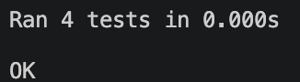
Ссылка на репозиторий
Ссылка на GitHub-репозиторий: https://github.com/blin41k/lab_1
Результаты измерений
В ходе выполнения программы были получены следующие результаты измерения времени выполнения операции проверки пустоты стека.
Размер стека | Время
0 | 0.105406
1 | 0.102084
10 | 0.101824
50 | 0.096950
100 | 0.096229
500 | 0.104555
1000 | 0.103763
5000 | 0.102795
10000 | 0.117575
50000 | 0.103038
100000 | 0.102449

Скриншот результатов выполнения программы
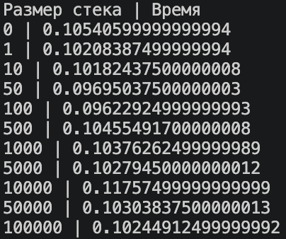

График измерений
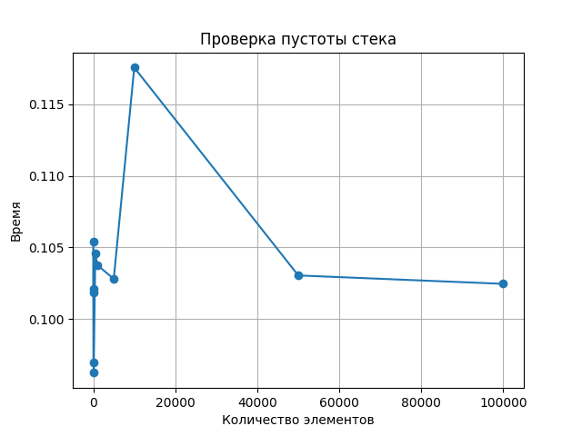

Вывод
В работе была исследована операция проверки стека на пустоту. По теории эта операция имеет сложность $O\left(1\right)$, потому что для нее не нужно просматривать все элементы стека.
По результатам измерений видно, что при увеличении размера стека время меняется незначительно и не растет постоянно вместе с количеством элементов. Значит, практические результаты в целом совпадают с теорией. Небольшие отклонения можно объяснить погрешностью измерений и особенностями работы Python.
Полученные результаты позволяют сопоставить теоретическую асимптотическую оценку с практическими замерами времени выполнения.

